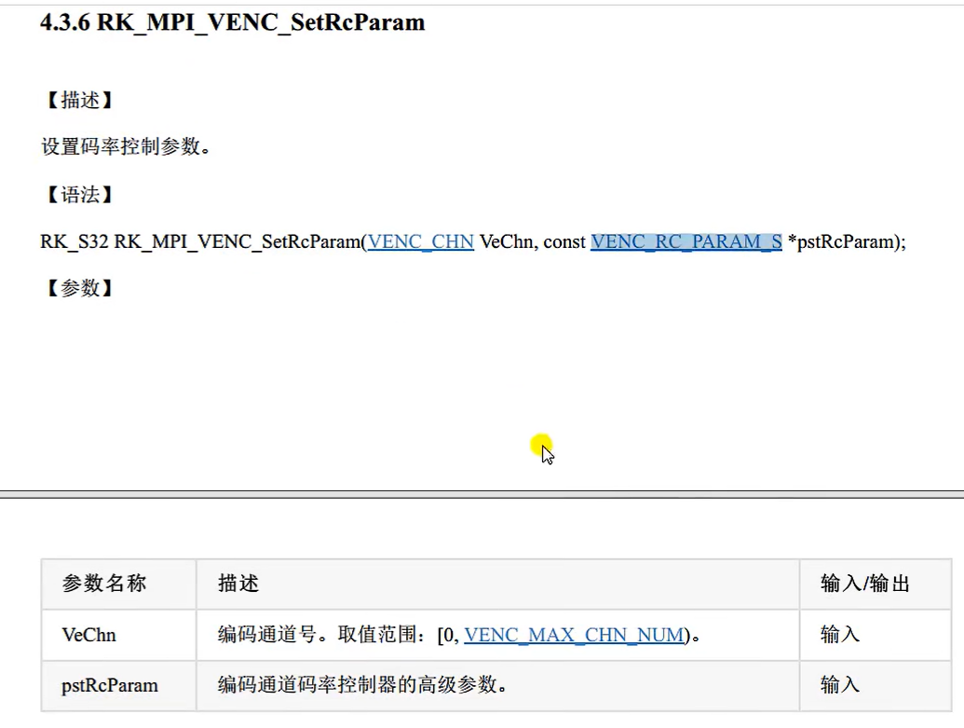

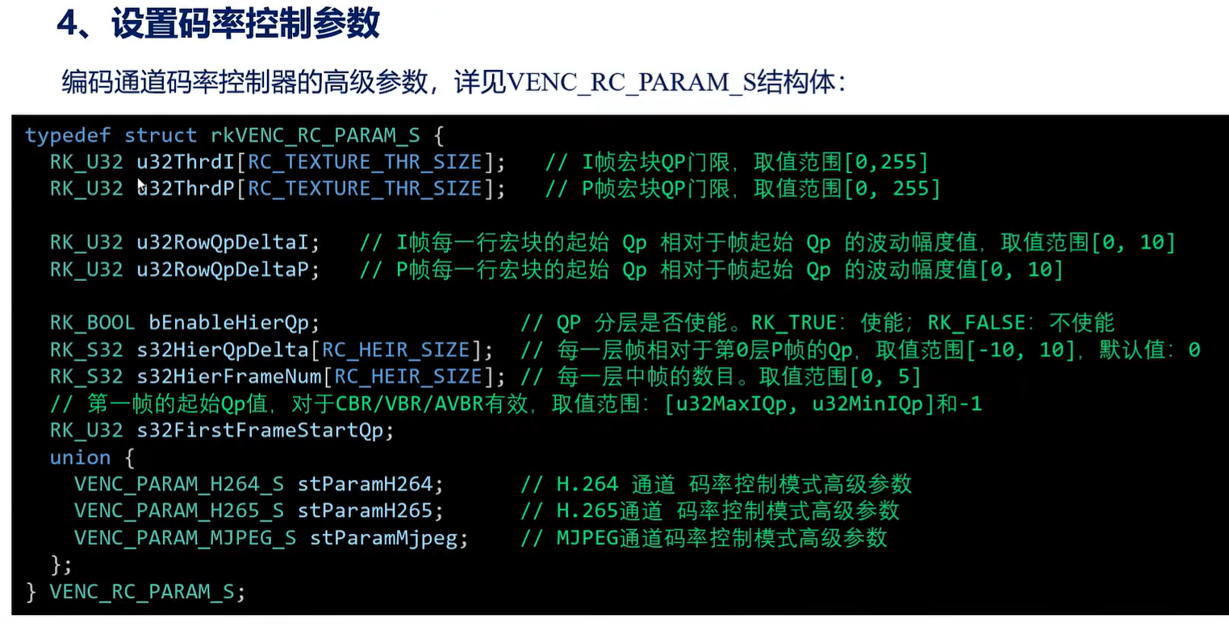

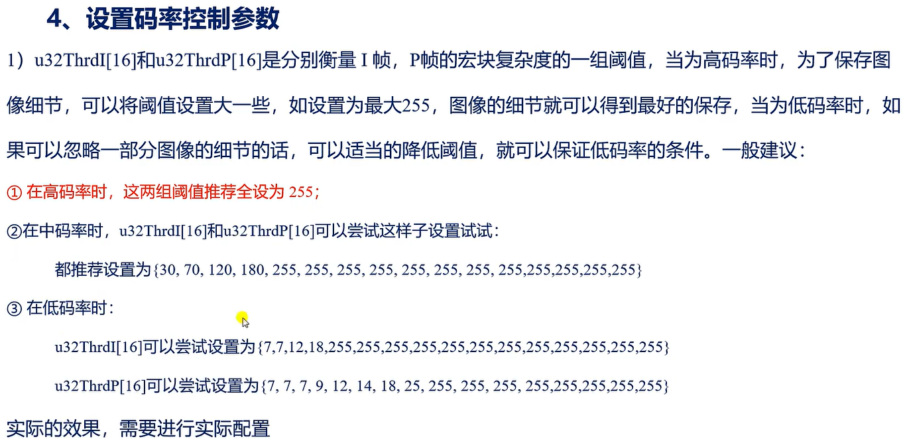

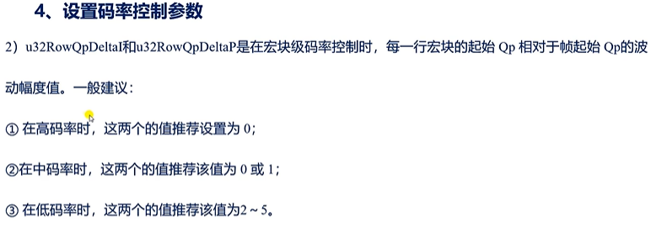

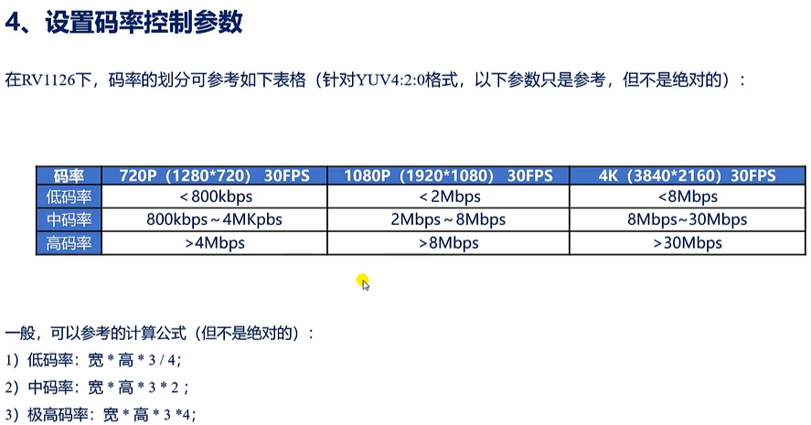

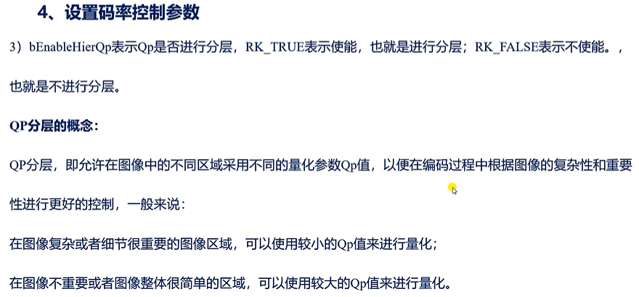

RK_U32 s32FirstFrameStartQp：当为-1时，表示第一帧的起始Qp值由编码器内部进行计算，此处说的第一帧，就是指在通道创建，或者GOP模式切换，或者RC模式切换，或者分辨率切换以后，所编码的视频序列的第一个IDR帧。

